第 **1** 章 **2024** 年度 沖縄夏合宿

1 年 新田 章仁、戸倉 翔大

**1.1** 概要

2024 年 9 月 26 日から 29 日にかけて天文部の夏合宿が沖縄県で行われました。ここでは、合宿の様 子を紹介します。

**1.1.1** 行先

沖縄県　本島 / 座間味島

**1.1.2** 日程

2024 年 9 月 26 日 (木) ～ 9 月 29 日 (日)

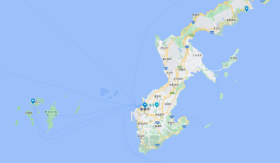図 1.1: 大まかな地図

**1.1.3** 宿泊施設

ゲストハウス海風、阿真コテージ

**1.1.4** 参加者

1 年～3 年生　計 19 名

**1.2** 行程概要

1 日目

10:30　部室集合

11:40　調布駅

13:50　成田空港

昼食

16:00　成田空港 発

19:00　那覇空港 着

那覇空港で夕食

20:20　那覇空港 発

20:55　ゲストハウス　海風　着

21:50　ホテル　発

23:00　シーグラスビーチ　着

23:10　天体観測

2 日目

3:00　ホテル　着

(就寝・各自自由行動)

16:00　泊港　発

17:10　座間味港　着

17:45　阿真コテージ　着

(夕食・就寝)

1

1 2024 年度 沖縄夏合宿

3 日目

自由行動

12:00　昼食

自由行動

18:00　夕食

21:00　天体観測

4 日目

9:00　コテージ　発 10:00　座間味港　発 11:10　泊港　着

自由行動

18:25　那覇空港　発 21:00　成田空港　着 解散

1 年生は新歓合宿に引き続き、2 回目の合宿でした。また、初めて合宿に参加する部員も多くみんな ワクワクしていました!

**1.3** 当日の様子

**1.3.1 1** 日目

1 日目は多くの時間を移動に費やし、沖縄には夜に着きました。

図 1.2: 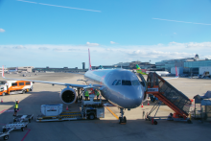

沖縄までの飛行機

学生の味方。機内では多くの部員が寝ていま

した。

図 1.3: 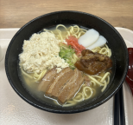

ソーキそば

ジューシーなソーキと太めでコシのある麺がマッ

チしていて、とてもおいしかったです!!

合宿期間を通して 1 日目の夜が一番良い天候と分かったので、急遽名護市のシーグラスビーチまでレ ンタカーで行きました。視界が開けた場所でとても撮影がしやすい場所で、満点の星空が眺められま した！

2

1.3 当日の様子

図 1.4: 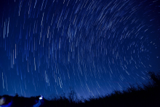

シーグラスビーチで撮影した写真

図 1.5: 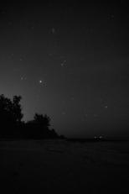

シーグラスビーチで撮影した写真

南の方は曇っていましたが、他の方角は雲がほと

んどなくよく星が見えました。

**1.3.2 2** 日目

2 日目の昼間は自由行動の時間だったので、各々いろんなところに行きました。部員が行った場所を 紹介します。

・首里城組

図 1.6: 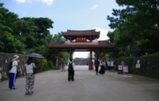

守礼門

2000 円札にも載っている守礼門は大きかった

です。

3

1 2024 年度 沖縄夏合宿

図 1.7: 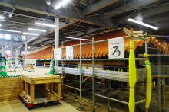

首里城

2019 年に火事で正殿は焼け落ちたので、合宿で

行った時には首里城再建に向けて工事をしていま

した。首里城ではハイビスカスが咲いているとこ

ろも見れました。

図 1.8: 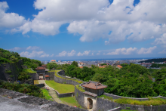

首里城からの眺め

首里城からの眺めはよく、遠くに海も見えま

した。

図 1.9: 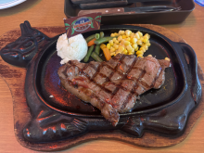

昼食

沖縄で有名な料理店であるステーキハウス 88 で

ご飯を食べました。

・美ら海水族館組

図 1.10: 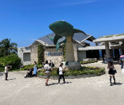

水族館入口

美ら海水族館で有名なジンベイザメの大きな像が

いました。

4

1.3 当日の様子

図 1.11: 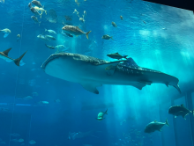

大水槽

目の前を横切るジンベエザメの大きさには圧巻で

した!

・他にも**...**

図 1.12: 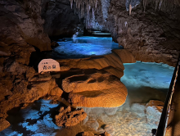

玉泉洞

国内最大規模の鍾乳洞は圧巻で、特に青の泉はき

れいにライトアップされていてきれいでした。

部員全員が泊港に集合した後、高速船に乗り座間味島に向かいました。

図 1.13: 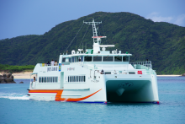

乗船した高速船

夕方には本島泊港を高速船「クイーンざまみ」で

出発しました。高速船は時速約 60 km で航行する

高速船で非常に揺れました。ただ、本島と座間味

島をおよそ 1 時間でつなぐ速さには驚きました...!

5

1 2024 年度 沖縄夏合宿

図 1.14: 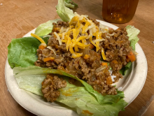

夕食のタコライス

部員たちで夕食にタコライスと豚汁を作りまし

た。とても美味しかったです！

**1.3.3 3** 日目

午前中、天候がとても良かったので、座間味島の美しい海で海水浴を楽しみました。

図 1.15: 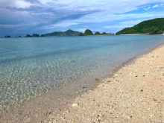

座間味島の海

島の海は驚くほど澄んでいて、浅瀬には色とりど

りの魚たちが泳いでいるのが見えました。

図 1.16: 

少し沖の海

さらに沖の方へ進むと、さらに大きな魚が泳いで

いるのを発見しました。コテージ近くのビーチは

遠浅だったので沖に行っても間近でサンゴが見れ

ました。

お昼にはみんなでバーベキューをする計画を立てていましたが、残念ながら天候が悪化し、雨が降っ てしまいました。そのため、予定を変更し、屋外でのバーベキューは諦めて、コンロでお肉を焼いて食 べました。

6

1.3 当日の様子

図 1.17: 

展望台からの眺め

夜に行う天体観測に備えて、一部の人は星空がよ

く見える展望台を探しに行きました。展望台から

は、青く広がる海が一望でき、その景色は息をの

むほど素晴らしかったです!

図 1.18: 

夕食で出てきたフ―チャンプル

港近くのお店で夕食を食べました。沖縄の郷土料

理でとてもおいしかったです。

展望台組と海岸組に分かれてそれぞれの場所で天体観測をしました。残念ながら、夜の天気もあまり 良くなく、雲が広がっていましたが、時折雲の隙間から見える星々を楽しむことができました。海岸で は砂浜に横たわって眺めた夜空は、昼間とはまた違った趣があり、まるで星々が手に届きそうなほど美 しく感じました。

図 1.19: 

天体観測

少し曇りがかった夜空で、星々が淡く瞬き、静か

な癒しを感じました。

7

1 2024 年度 沖縄夏合宿

・座間味島の様子

図 1.20: 

座間味島の海

本島と比べて透明度が圧倒的に高く、またウミガ

メなども見れます！

図 1.21: 

建物に置いてあったシーサー

シーサーには狛犬のような魔除けの意味を持ち、

沖縄では屋根の上や玄関に置かれています。観光

客のお土産としても人気です。

図 1.22: 

島にいた猫

島には多く猫がいました。近くの別の島では鹿も

いました。

8

1.3 当日の様子

**1.3.4 4** 日目

図 1.23: 

2 回目の高速船

高速船で沖縄本島へと移動しました。台風が近づ

いている影響で少し海が荒れ、船は大きく揺れま

したが、甲板に上がると爽やかな潮風が肌に心地

よかったです。

沖縄本島に到着後は、各自が自由に過ごす時間となりました。私は国際通りを散策し、料理を楽しん だり、お土産を買うためにお店をいくつも巡りました。

図 1.24: 

昼食で食べた A&W

沖縄で有名なハンバーガーチェーン店。独特な味

のルートピアやカーリーフライという、らせん状

のポテトが人気です。

活気ある通りの雰囲気に包まれながら、最後のひとときを満喫しました。

その後、飛行機で成田空港へと向かい、窓の外には美しい夕焼けが広がっていました。

図 1.25: 

飛行機から見えた夕焼け

合宿の最後にふさわしいきれいな夕焼け

でした。

9

1 2024 年度 沖縄夏合宿

**1.4** 最後に



図 1.26: 集合写真

今回の天文部の合宿は、天候にはあまり恵まれなかったものの、仲間たちとの交流を深め、さまざま な楽しい経験を共有できたことで、忘れられない素晴らしい旅となりました。

10